

1. INTRODUCTION

Le mandat de prêt extérieur (MPE) de la Banque européenne d’investissement (BEI) est un instrument important au moyen duquel l’Union européenne soutient des investissements dans les pays partenaires. Il s’appuie sur une garantie budgétaire de l’Union que la Commission européenne apporte à la BEI pour lui permettre de renforcer son activité de prêt à l’appui des politiques que mène l’Union en dehors de son territoire. La garantie de l’Union couvre des cas précis de non-remboursement de fonds empruntés à la BEI. Elle augmente ainsi la capacité de la BEI à assumer des risques d’investissement. La base juridique du MPE est la décision nº 466/2014/UE (la «décision MPE»)[1], modifiée en dernier lieu en 2018[2]. Lorsque la BEI fait appel à la garantie de l’Union, les paiements sont effectués à partir du Fonds de garantie relatif aux actions extérieures[3].

Le MPE soutient les activités de la BEI dans les pays en phase de préadhésion, dans les pays du voisinage oriental et méridional ainsi qu’en Asie, en Amérique latine et en Afrique du Sud, pour un total de 64 pays actuellement éligibles. Au titre du MPE actuel (2014-2020), le budget de l’Union garantit les opérations de financement de la BEI à hauteur de 32 300 000 000 EUR; l’Union s’engage en outre à couvrir les pertes éventuelles à hauteur de 65 % du montant total du portefeuille garanti. La décision MPE établit des plafonds de garantie pour les différentes régions et sous-régions géographiques.

La Commission a récemment publié une évaluation complète de la mise en œuvre du mandat de prêt extérieur depuis mi-2014 jusqu’à fin 2018[4].

Le présent rapport annuel donne un aperçu des activités menées en 2018 par la BEI au titre de la garantie de l’Union[5]. Il récapitule également les opérations menées par la BEI sans la garantie de l’Union (c’est-à-dire à ses propres risques) afin de donner une image plus complète de l’activité de la BEI dans les régions concernées par le MPE[6].

2. PRINCIPAUX RÉSULTATS

En 2018, le montant total des opérations de financement signées par la BEI dans les régions couvertes par le mandat de prêt extérieur s’est élevé à 5 800 000 000 EUR[7]. Sur ce total, plus de 4 460 000 000 EUR d’opérations de la BEI sont couvertes par la garantie de l’Union (c’est-à-dire qu’elles relèvent du MPE), soit presque 50 contrats de prêt. Les opérations restantes sont financées au titre des mécanismes sur risques propres de la BEI.

Par rapport à 2017, où seulement 3 200 000 000 EUR d’opérations ont été signées au titre du MPE, les volumes de 2018 sont sensiblement plus élevés. En revanche, le volume des opérations sur risques propres de la BEI dans les pays concernés par le MPE a diminué, passant de 2 300 000 000 EUR en 2017 à 1 400 000 000 EUR en 2018[8].

Le graphique 1 illustre l’évolution du volume de prêts consentis au titre du MPE et des financements sur risques propres entre 2016 et 2018 (montants signés, nets des montants annulés). En moyenne, sur l’ensemble de cette période, 64 % des financements de la BEI octroyés dans ces régions ont bénéficié de la garantie de l’Union[9].

**Graphique 1: Évolution annuelle des volumes de prêts de la BEI dans les régions concernées par le MPE**

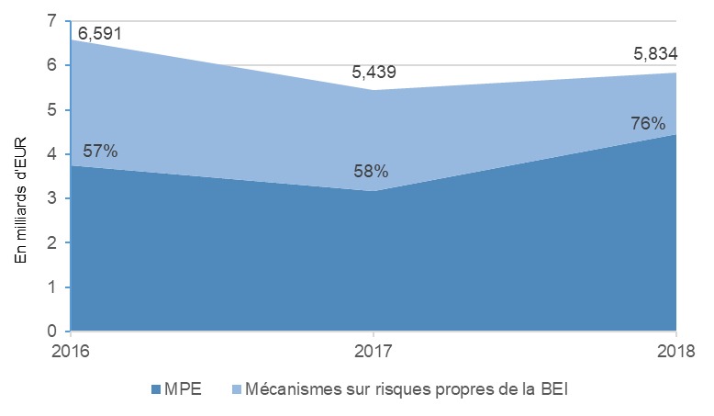

Conformément à la décision MPE, la nature de la garantie de l’Union diffère suivant l’opération de financement de la BEI concernée:

* Une garantie globale couvrant à la fois les risques opérationnels et politiques est fournie pour les opérations de financement conclues avec des partenaires publics (généralement pour le développement d’infrastructures), pour les prêts de la BEI aux banques ou aux entreprises bénéficiant d’une garantie de l’État, et pour les opérations de financement au titre du mandat de l’initiative «Résilience économique» destiné au secteur privé, qui a été créé à la suite de l’examen à mi-parcours du MPE en 2018[10].Cette garantie globale de l’Union couvre 4 200 000 000 EUR, soit près de 95 % des opérations de financement signées au titre du MPE en 2018.
* Une *garantie au titre du risque politique*, assortie d’une couverture plus limitée, est fournie pour les autres opérations du secteur privé[11]. En 2018, elle a couvert des opérations de financement pour un volume de 242 000 000 EUR.

Le niveau total des décaissements au titre du MPE 2014-2020 a atteint 33 % de signatures nettes à la fin 2018 (5 800 000 000 EUR), contre 18 % en 2016 et 25 % en 2017. En particulier dans le cas de projets d’infrastructure, le décaissement des financements de la BEI se fait progressivement et sur plusieurs années[12].

3. OPÉRATIONS DE FINANCEMENT

3.1. VUE D’ENSEMBLE DES NOUVELLES OPÉRATIONS DE FINANCEMENT DE LA BEI PAR OBJECTIF

Chaque opération relevant du MPE contribue à l’un des deux objectifs «verticaux» de a) développement du secteur privé local ou b) développement des infrastructures sociales et économiques. En outre, les mêmes opérations peuvent également contribuer (partiellement ou entièrement) aux objectifs «horizontaux» d’action pour le climat, d’intégration régionale et de résilience économique à long terme[13].

Le volume total des investissements consentis par la BEI au titre du MPE en 2018 s’est élevé à 4 460 000 000 EUR. Les deux tiers (3 000 000 000 EUR) contribueront au développement d'infrastructures sociales et économiques. Le tiers restant soutiendra le développement du secteur privé local, principalement à travers l’amélioration de l’accès aux financements des PME.

Sur ce même volume total signé au titre du MPE en 2018, 35 % contribueront à l’objectif d’action pour le climat, 17 % soutiendront l’intégration régionale, et 19 % contribueront à l’objectif de résilience économique à long terme (voir graphique 2).

**Graphique 2: Contribution aux objectifs du MPE (en milliards d’EUR)**

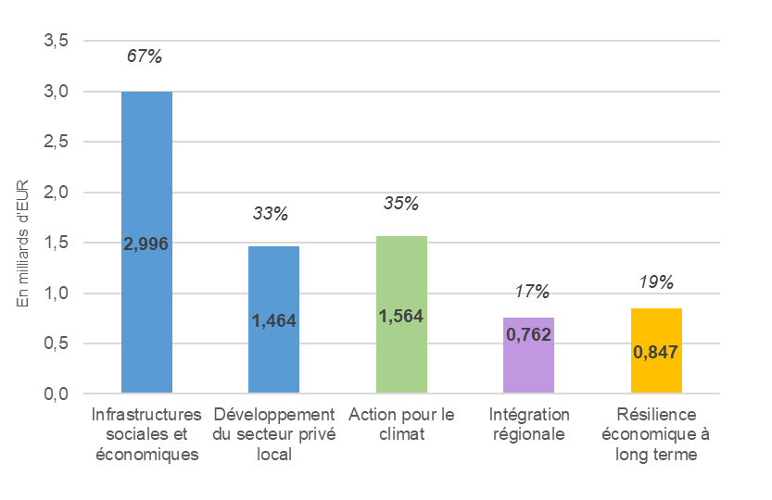

*Remarque: un seul et même projet peut contribuer à la réalisation de plusieurs objectifs du MPE. Les objectifs d’action pour le climat, d’intégration régionale et de résilience économique à long terme sont des objectifs transversaux (horizontaux) s’appliquant à tous les projets, et ils recoupent donc en partie les deux autres objectifs. Le volume total signé au cours de l’année est obtenu en additionnant le volume de signatures pour le développement du secteur privé local et le volume de signatures pour les infrastructures économiques et sociales[14]*.

**Développement du secteur privé local, et notamment soutien aux PME**

La BEI a signé 1 720 000 000 EUR d’opérations visant à financer le développement du secteur privé local en 2018, dont 1 460 000 000 EUR au titre du MPE. La grande majorité de ces financements ont été fournis sous forme de lignes de crédit à des intermédiaires financiers locaux (essentiellement des banques) pour que ceux-ci octroient des prêts à des PME et à des sociétés à moyenne capitalisation. Quatre de ces lignes de crédit sont destinées à des banques de deuxième rang, en l’occurrence en Arménie, au Liban, au Monténégro et en Afrique du Sud. La BEI a également signé, à ses propres risques, une nouvelle ligne de crédit destinée à la microfinance en Jordanie.

En outre, la BEI a investi dans des fonds de capital-investissement au titre de ses mécanismes sur risques propres, notamment dans le *Green for Growth Fund* en Méditerranée du Sud et dans l’*EcoEnterprises Fund* en Amérique latine. Enfin, elle a également consenti un prêt pour le développement de trois zones industrielles au Liban, ainsi que des prêts à une société ukrainienne d’agro-industrie et de production d’électricité à partir de biomasse.

**Développement des infrastructures économiques et sociales**

Les opérations de financement contribuant au développement des infrastructures sociales et économiques dans les régions concernées par le MPE se sont élevées à 4 120 000 000 EUR de volumes de prêts signés par la BEI en 2018, dont presque 3 000 000 000 EUR au titre de la garantie de l’Union. Les principaux secteurs concernés sont l’énergie, les transports et l’eau/le traitement des eaux usées.

Les nouveaux investissements d'infrastructure au titre du MPE incluent la modernisation d'infrastructures de transport d'électricité en Ukraine, un tunnel sous le Bosphore, un corridor routier en Bosnie-Herzégovine, la modernisation du parc ferroviaire au Bangladesh, la réhabilitation du réseau de métro à Buenos Aires et des installations de traitement des eaux usées en Égypte.

Au titre de ses mécanismes sur risques propres, la BEI a signé en 2018 des financements destinés par exemple au développement de l’énergie solaire au Mexique, aux transports urbains à Bangalore et à Bogotá, et à des infrastructures d’adduction d'eau et de traitement des eaux usées au Panama et en Ouzbékistan.

**Atténuation du changement climatique et adaptation à celui-ci**

2 500 000 000 EUR de prêts signés en 2018 dans les régions concernées par le MPE soutiennent l’atténuation du changement climatique et l’adaptation à celui-ci, dont presque 1 600 000 000 EUR au titre de la garantie de l’Union[15]. Fin 2018, le taux global des opérations signées dans le domaine climatique dans le cadre du MPE actuel s’élevait à plus de 35 % de signatures nettes et dépassait donc l’objectif de 25 % fixé par la décision MPE.

Les contributions les plus importantes à l’objectif d’action pour le climat sont le transport à faibles émissions de carbone et les investissements dans les énergies renouvelables. L’adaptation au changement climatique continue de représenter moins de 10 % des financements liés au climat dans les régions concernées par le MPE.

**Intégration régionale**

En 2018, la BEI a signé 12 nouveaux projets qui contribuent à l’objectif transversal d’intégration régionale. Le plus important est le gazoduc transanatolien. D’autres opérations incluses dans cette catégorie financeront des liaisons de transport (par exemple, la ligne ferroviaire Niš-Dimitrovgrad en Serbie) ou des améliorations des systèmes de contrôle du trafic aérien en Serbie et au Kosovo.

**Initiative «Résilience économique»**

L’initiative «Résilience économique» a été lancée par la BEI en 2016 pour contribuer à la réponse de l’Europe aux défis liés à la migration et aux réfugiés[16]. Dans le cadre de l’examen à mi-parcours du MPE effectué en 2018, un objectif supplémentaire de résilience économique à long terme a été ajouté à la décision MPE. En outre, 1 400 000 000 EUR ont été affectés à des investissements dans le secteur public contribuant à la résilience économique, et un mandat pour le secteur privé, d’un montant de 2 300 000 000 EUR, a été créé dans le cadre de l’initiative «Résilience économique» pour garantir des investissements du secteur privé en faveur de la résilience économique à long terme. Ce mandat portant sur le secteur privé a pour particularité de fournir à la BEI une garantie globale, qui lui permet d’entreprendre des opérations de financement plus risquées[17].

À la fin 2018, le montant approuvé par la BEI en faveur d’opérations destinées à répondre à ce nouvel objectif du MPE s’élevait à 4 100 000 000 EUR. Plus de la moitié sont des lignes de crédit (essentiellement destinées à des prêts aux PME), 12 % sont des investissements dans l’adduction d'eau et le traitement des eaux usées, et 11 % sont des investissements dans les transports.

3.2. APERÇU DES FINANCEMENTS DE LA BEI PAR RÉGION ET PAR SECTEUR

Le tableau 1 donne une vue d’ensemble du volume des financements de la BEI en 2018 dans les régions concernées par le MPE, à savoir celles bénéficiant d’une garantie de l’Union et celles financées au titre des mécanismes sur risques propres.

**Tableau 1: Opérations de financement de la BEI signées en 2018 dans les régions concernées par le MPE (net des annulations)**

|  |  |  |  |  |  |
| --- | --- | --- | --- | --- | --- |
| **Région**  (Mio EUR) | **Opérations avec garantie de l’Union** | | | **Mécanismes sur risques propres de la BEI ou financements de tiers** | **Total** |
| **Garantie globale** | **Garantie au titre du risque politique** | **Total MPE** |
| Pays en phase de préadhésion | 1 182 | 60 | **1 242** | 230 | **1 472** |
| Méditerranée | 1 944 | 20 | **1 964** | 60 | **2 024** |
| Voisinage oriental et Russie | 470 | 162 | **632** | -- | **632** |
| Asie | 205 | -- | **205** | 600 | **805** |
| Asie centrale | -- | -- | **--** | 200 | **200** |
| Amérique latine | 347 | -- | **347** | 292 | **639** |
| Afrique du Sud | 70 | -- | **70** | -- | **70** |
| **Total** | **4 218** | **242** | **4 460** | **1 382** | **5 842** |

En 2018, la BEI a signé des prêts à hauteur de 5 800 000 000 EUR dans les régions concernées par le MPE, sur un montant total de 7 7000 000 000 EUR d’opérations en dehors de l’Union [dont les pays d’Afrique, des Caraïbes et du Pacifique (ACP), les pays et territoires d’outre-mer et les États membres de l’Association européenne de libre-échange (AELE)]. Le volume des opérations signées dans les pays en phase de préadhésion et dans les régions relevant de la politique de voisinage (méridional et oriental) s’élève à environ 4 100 000 000 EUR. Le montant signé en Asie, en Asie centrale, en Amérique latine et en Afrique du Sud s’élève à 1 700 000 000 EUR[18].

Par rapport à 2017, le volume total des financements de la BEI dans les régions concernées par le MPE a légèrement augmenté en 2018, en raison principalement de l’intensification des activités dans les Balkans occidentaux.

**Tableau 2: Signatures nettes par an et total des signatures nettes par rapport aux plafonds de garantie du MPE pour 2014-2020 (décision 466/2014/UE, telle que modifiée par la décision (UE) 2018/412)**

|  |  |  |  |  |  |  |  |  |
| --- | --- | --- | --- | --- | --- | --- | --- | --- |
| **Région/Année**  (Mio EUR) | **2014 (S2)** | **2015** | **2016** | **2017** | **2018** | **Total**  **2014(S2)-2018** | **Plafond de garantie** | **Taux d’utilisation** |
| Pays en phase de préadhésion | 200 | 906 | 582 | 170 | 1 242 | **3 100** | 7 635 | **41 %** |
| Méditerranée | 379 | 726 | 1 299 | 1 168 | 1 789* | **5 973** | 11 170 | **53 %** |
| *Mandat «Résilience économique» secteur privé* |  |  |  | *612* | *325* | ***937*** | *2 300* | ***41 %*** |
| Voisinage oriental et Russie | 975 | 1 401 | 1 493 | 657 | 632 | **5 158** | 6 650 | **78 %** |
| Asie | 45 | 433 | 45 | 118 | 205 | **846** | 1 165 | **73 %** |
| Asie centrale | 70 | 70 | 20 | 22 |  | **182** | 224 | **81 %** |
| Amérique latine | 219 | 468 | 319 | 371 | 347 | **1 725** | 2 694 | **64 %** |
| Afrique du Sud |  | 150 |  | 50 | 70 | **270** | 462 | **58 %** |
| **Total** | **1 888** | **4 154** | **3 758** | **3 168** | **4 610**\* | **17 578** | **32 300** | **54 %** |

*\* y compris deux opérations dans les pays du voisinage méridional pour un montant de 150 000 000 EUR, transférées de précédents mandats vers le MPE 2014-2020 au cours de l’année 2018.*

*\*\* Le mandat de l’initiative «Résilience économique» pour le secteur privé couvre les Balkans occidentaux et la région méditerranéenne.*

Le total des signatures au titre du MPE pour 2014-2018, net des annulations, atteignait près de 17 600 000 000 EUR à la fin 2018. Le taux d’utilisation total du MPE en termes de signatures nettes s’élevait à 54 % du plafond global de la garantie.

Le taux d’utilisation de la garantie de l’Union le plus faible est observé dans les pays en phase de préadhésion. Cela s’explique principalement par la réduction des opérations de la BEI en Turquie due à l’évolution politique et économique depuis 2016. Le taux d’utilisation le plus élevé, du moins en termes de signatures, est enregistré en Asie centrale et dans les pays du voisinage oriental.

Pour ce qui est du mandat de l’initiative «Résilience économique» pour le secteur privé, instauré par la décision modificative (UE) 2018/412, la BEI avait déjà utilisé 41 % de celui-ci à la fin 2018.

En ce qui concerne la répartition des opérations au titre du MPE en 2018, ce sont les lignes de crédit destinées aux banques locales qui servent d’intermédiaires au financement du développement du secteur privé (33 %) qui arrivent à nouveau en tête. Cependant, la majorité des opérations au titre du MPE consistent en investissements d'infrastructure, essentiellement dans les domaines des transports, de l’énergie ainsi que de l’eau/du traitement des eaux usées.

**Tableau 3: Répartition sectorielle des opérations de financement de la BEI signées dans les régions concernées par le MPE en 2018 au titre de la garantie de l’Union**

|  |  |  |  |  |  |  |  |  |
| --- | --- | --- | --- | --- | --- | --- | --- | --- |
| **Secteur/Région**  (Mio EUR) | **Pays en phase de préadhésion** | **Méditerranée (voisinage méridional)** | **Voisinage oriental et Russie** | **Asie\*** | **Amérique latine** | **Afrique du Sud** | **Total** | ***Part du total*** |
| Lignes de crédit | 260 | 970 | 155 | -- | -- | 70 | 1 455 | 33 % |
| Transports | 746 | 40 | 132 | 130 | 102 | -- | 1 150 | 26 % |
| Énergie | 236 | 387 | 167 | -- | 46 | -- | 836 | 19 % |
| Eau, traitement des eaux usées | -- | 438 | 84 | 75 | 139 | -- | 736 | 17 % |
| Industrie | -- |  | 56 | -- | -- | -- | 56 | 1 % |
| Aménagement urbain | -- | 77 | -- | -- | 24 | -- | 101 | 2 % |
| Infrastructures composites | -- | 52 | -- | -- | -- | -- | 52 | 1 % |
| Agriculture, pêche et sylviculture | -- | -- | 38 | -- | -- | -- | 38 | 1 % |
| Déchets solides | -- | -- | -- | -- | 36 | -- | 36 | 1 % |
| **Total** | **1 242** | **1 964** | **632** | **205** | **347** | **70** | **4 460** | **100 %** |

*\* La région Asie n'inclut pas la sous-région d’Asie centrale, où aucune opération au titre du MPE n’a été signée en 2018.*

3.3. RÉSULTATS ESTIMÉS DES OPÉRATIONS DE LA BEI

Étant donné que la majorité des opérations de la BEI au titre du MPE servent à financer des investissements dans les infrastructures, qui ne sont souvent pas achevés avant de nombreuses années, les données sur les incidences et les résultats effectivement obtenus avec le soutien de la garantie budgétaire de l’Union ne sont généralement disponibles qu’après un long délai.

La BEI évalue l’incidence escomptée de ses opérations de financement au moyen de son cadre de mesure des résultats (ci-après le «Cadre ReM»), lancé en 2012. Des indicateurs de résultats assortis de scénarios de base et d’objectifs estimant les résultats économiques, sociaux et environnementaux sont fixés au moment de l’appréciation de l’opportunité de l’opération. Les résultats obtenus sont ainsi évalués à l’aune de ces indicateurs de performance tout au long du cycle du projet et font l’objet d’un rapport: à l’achèvement du projet et trois ans plus tard pour les opérations directes, à la fin de la période d’investissement et à la fin de la vie des fonds de capital-investissement, et à la fin de la période d’allocation pour les prêts intermédiés.

Dans le Cadre ReM, les projets sont notés par la BEI dans le cadre de trois «piliers»:

1. le pilier 1 note la contribution attendue du projet aux priorités de l’Union et des pays partenaires, ainsi que l’éligibilité en vertu des objectifs du mandat de la BEI. Il aide à comprendre la logique de l’intervention de la BEI au regard des *incidences* attendues du projet;
2. le pilier 2 note la qualité et la solidité de l’opération, sur la base des *retombées, des réalisations et des résultats* attendus;
3. le pilier 3 note la contribution financière et non financière (valeur ajoutée) escomptée que la BEI apporte au projet, au-delà des solutions proposées sur le marché. Il aide à évaluer la logique de l’intervention au niveau de la *contribution* de la BEI au projet.

La présente partie rend compte des estimations de la BEI inscrites dans le Cadre ReM concernant 62 projets pour lesquels le premier contrat de financement a été signé en 2018 au titre du MPE et des mécanismes sur risques propres de la BEI. Le montant total du financement de la BEI approuvé pour ces projets s’élève à 7 200 000 000 EUR.

En 2018, 59 des 62 nouveaux projets ont obtenu au moins la note «significatif» au titre du pilier 1, ce qui signifie qu’ils sont considérés comme conformes aux objectifs du MPE et qu'ils contribuent largement aux objectifs de développement nationaux et modérément aux objectifs de l’Union, ou inversement. La BEI a attribué la note «élevé» à 39 projets pour avoir apporté une contribution élevée aux priorités de l’Union et aux objectifs de développement nationaux.

Pour le pilier 2, la note repose principalement sur la solidité, la viabilité économique et financière et la durabilité sociale et environnementale des projets. Cinq nouveaux projets signés en 2018 ont été notés «excellent» par la BEI et 46 ont été notés «bon» au titre du pilier 2, avec un taux moyen de rentabilité économique de 10 à 15 % pour les projets d’infrastructure. 11 projets ont obtenu la note «acceptable» de la BEI, en raison principalement d’un environnement à haut risque ou de carences des promoteurs.

**Graphique 3: Notes ReM par pilier pour les nouvelles opérations signées en 2018 dans les régions concernées par le MPE**

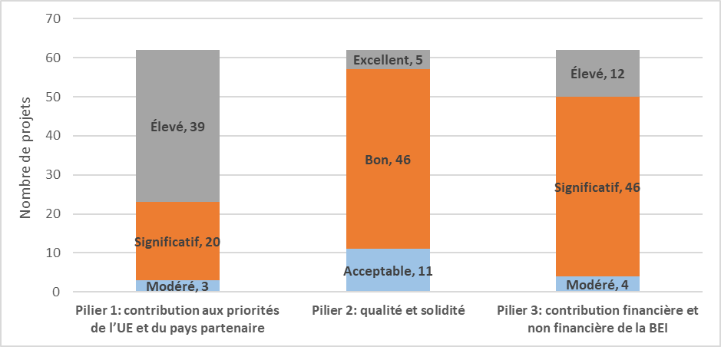

Au titre du pilier 3, la BEI a attribué la note «élevé» ou «significatif» à sa contribution financière et non financière à 58 projets, en raison notamment de la durée des prêts accordés, qui est supérieure à ce que proposent les marchés locaux.

À mesure que le Cadre de mesure des résultats gagne en maturité, des données deviennent progressivement disponibles sur les résultats réellement obtenus sur certaines opérations pour lesquelles des attentes avaient été formulées dans le Cadre ReM après son lancement en 2012. Pour 2018, la BEI a publié les résultats effectifs de neuf lignes de crédit – six en Turquie, une en Géorgie, une au Liban et une en Ukraine. Au titre de ces lignes de crédit, les banques partenaires ont octroyé un montant de 1 520 000 000 EUR à travers un total de 5 740 prêts, dont 5 504 ont bénéficié à des PME et 232 à des entreprises à moyenne capitalisation. Ces prêts ont contribué à maintenir 235 000 emplois dans les entreprises bénéficiaires finales, dont environ 40 % dans des entreprises à moyenne capitalisation. La durée moyenne des prêts accordés aux bénéficiaires finaux (pondérée par la durée du prêt) s’élève à 4,4 ans. Les entreprises bénéficiaires comptent en moyenne 41 salariés.

3.4 MOBILISATION DE LA GARANTIE DE L’UNION

En 2018, la BEI a de nouveau mobilisé la garantie de l’Union en conséquence d'arriérés de remboursement de prêts consentis à la Syrie. De 2012 à 2018, la BEI a mobilisé au total pour 421 200 000 EUR de garanties, dont 55 6000 000 EUR en 2018, le solde de principal potentiellement mobilisable s’élevant à 211 500 000 EUR fin 2018[19]. Les efforts déployés pour recouvrer les arriérés n’ont pas abouti à ce jour. La BEI a pris les mesures nécessaires auprès des tribunaux compétents pour préserver les créances de l’Union sur la Syrie.

4. COOPÉRATION DE LA BEI AVEC D’AUTRES PARTENAIRES

4.1 COOPÉRATION AVEC LA COMMISSION

La coopération entre la BEI et la Commission sur des questions liées au MPE s’inscrit dans le cadre d’un partenariat plus large entre les deux institutions, qui concerne également le Fonds européen pour les investissements stratégiques (à l’intérieur de l’Union), les mécanismes de financement mixte de l’Union qui soutiennent les activités d’institutions de financement du développement en dehors de l’Union, et le Fonds européen pour le développement durable (FEDD).

La BEI a continué de recourir aux mécanismes de financement mixte de l’Union, à savoir les financements à taux préférentiel sur le budget de l’Union, en appui à la préparation et/ou à la mise en œuvre de projets financés par la BEI. En 2018, 24 nouvelles subventions, intégralement ou partiellement financées par le budget de l’Union pour un montant total de 193 000 000 EUR, ont été approuvées en vue de leur mise en œuvre par la BEI dans les régions relevant du MPE. Sur ce montant, 43 000 000 EUR ont été affectés à l’assistance technique, 105 000 000 EUR à ldes subventions à l’investissement, 40 000 000 EUR au capital-risque et 5 000 000 EUR à des bonifications d’intérêts.

La BEI est également l’un des partenaires chargés de la mise en œuvre de la nouvelle garantie de l’Union offerte par l’intermédiaire du FEDD. Cependant, le MPE et le FEDD ciblent des types de produits, des emprunteurs et des aires géographiques assez différents. Par exemple, le FEDD ne couvre pas les Balkans occidentaux, tandis que le MPE ne couvre pas de grandes parties de l’Afrique. En outre, le processus décisionnel n'est pas le même pour les garanties de l’Union mobilisables au titre du FEDD et pour la garantie de 7 ans apportée dès le départ à la BEI pour le MPE.

En juin 2018, la Commission a proposé de revoir les modalités d'octroi de garanties budgétaires de l’Union pour les investissements réalisés en dehors de l’Union dans le cadre de l’instrument de voisinage, de coopération au développement et de coopération internationale (IVCDCI) après 2020[20]. L’approche proposée pour l'après 2020 repose sur la notion d’«architecture ouverte», où la BEI resterait un partenaire important en matière de financement des investissements soutenant un développement durable en dehors de l’Union, mais où plusieurs autres institutions financières pourraient également bénéficier d’une garantie de l’Union[21]. L’IVCDCI prévoit un pilotage stratégique renforcé de la part de l’Union et une coordination plus étroite avec les institutions financières faisant office de partenaires de mise en œuvre. Le Parlement européen et le Conseil ayant entrepris d'examiner la proposition relative à l’IVCDCI, la Commission et la BEI ont engagé des discussions techniques de suivi, qui aideront à définir des options pour la conception des garanties que l’Union pourrait fournir à la BEI après 2020.

4.2. COOPÉRATION AVEC LE MÉDIATEUR EUROPÉEN

Le protocole d’accord signé entre la BEI et le Médiateur européen en 2008 pose les fondements du mécanisme de traitement des plaintes de la BEI, qui se déroule en deux temps. Les plaintes sont d’abord traitées par le mécanisme interne de traitement des plaintes de la BEI, avant d’être éventuellement examinées par le Médiateur européen. La BEI a mis à jour sa politique de traitement des plaintes en novembre 2018[22].

Au cours de l’année 2018, le Médiateur n’a notifié ou clôturé aucune plainte concernant l’activité de la BEI dans les régions relevant du MPE.

Quant à la phase interne du mécanisme de traitement des plaintes de la BEI, le nombre de nouvelles plaintes liées aux projets enregistrés dans les régions couvertes par le MPE est passé de 14 en 2017 à 19 en 2018. Parmi ces plaintes, 12 portaient sur des questions environnementales et sociales, 5 sur des passations de marchés effectuées par des promoteurs de projets, et 2 sur des passations de marchés effectuées par la BEI elle-même (services de conseil). Au cours de cette même année 2018, le mécanisme de traitement des plaintes de la BEI a clôturé 17 cas dans les régions concernées par le MPE: 4 en Bosnie-Herzégovine, 1 en Égypte, 4 en Géorgie, 1 en Jordanie, 1 au Maroc et 6 en Serbie. L’issue de ces plaintes traitées par le mécanisme de traitement des plaintes de la BEI va de «plainte sans fondement» (11), «règlement à l’amiable» (1) ou «plainte fondée» (2) à «suggestions d'amélioration» (3).

4.3. COOPÉRATION AVEC LES INSTITUTIONS FINANCIÈRES INTERNATIONALES

La coopération de la BEI avec les autres institutions financières internationales (IFI) et les institutions de financement du développement (IFD) des États membres de l’Union va du dialogue sur les questions institutionnelles et les questions thématiques au cofinancement d’opérations et au partage de travaux techniques pertinents.

En 2018, la BEI et la Banque européenne pour la reconstruction et le développement (BERD) ont cofinancé 13 projets en dehors de l’Union, soit le nombre annuel le plus élevé à ce jour. Sept projets ont été cofinancés avec le groupe AFD (France) et deux avec le groupe KfW (Allemagne). En outre, 6 projets ont été cofinancés avec la Banque internationale pour la reconstruction et le développement (BIRD), qui fait partie du Groupe de la Banque mondiale, dont le gazoduc transanatolien (TANAP) et le projet de transport durable à Bogotá. Ce dernier ainsi que trois autres projets comportent également un cofinancement de la Banque interaméricaine de développement (BID). Par ailleurs, 2018 a été marqué par un important co-investissement avec l’Agence japonaise de coopération internationale (JICA) pour la tranche B du projet de tunnel du Bosphore en Turquie.

La BEI, l’AFD et la KfW ont continué de coopérer étroitement dans le cadre de l’initiative de délégation réciproque (IDR). Lancée en 2013, cette initiative rationalise et facilite la fourniture de cofinancements aux bénéficiaires en confiant à l’un des trois partenaires le rôle de bailleur de fonds principal pour certaines tâches relatives aux projets, concernant par exemple l’audit préalable (devoir de diligence) des projets ou la supervision des passations de marchés. Les organes de gestion et de décision des partenaires de l’IDR se sont familiarisés avec les documents préparés par une autre institution et les utilisent pour leurs propres décisions. Au total, à la fin 2018, 37 projets menés dans les régions concernées par le MPE et pour lesquels la BEI a signé des contrats au titre du MPE actuel (depuis la mi-2014) ont été cofinancés avec le groupe AFD et/ou le groupe KfW, dont 10 sont couverts par l’initiative de délégation réciproque.

**Graphique 4: Cofinancement par des IFI et des IFD de projets de la BEI signés en 2018**

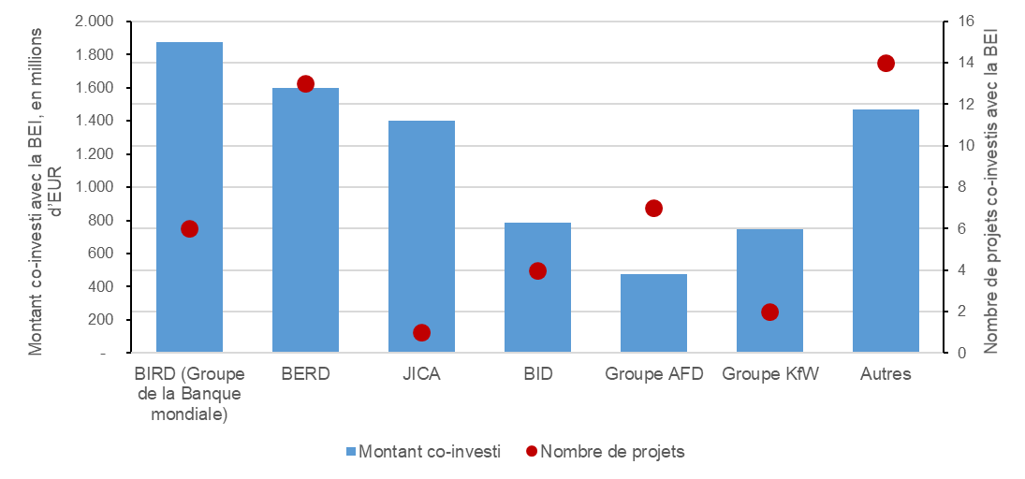

*Remarque: les montants devant être co-investis par d’autres IFI et IFD sont purement indicatifs et sont basés sur des estimations effectuées au début du développement des projets.*

1. Décision nº 466/2014/UE du Parlement européen et du Conseil du 16 avril 2014 accordant une garantie de l’Union européenne à la Banque européenne d’investissement en cas de pertes résultant d’opérations de financement en faveur de projets menés hors de l’Union, JO L 135 du 8.5.2014, p. 1.
2. Décision modificative (UE) 2018/412 du 14 mars 2018, JO L 76 du 19.3.2018, p. 30.
3. Règlement (CE, Euratom) nº 480/2009 du Conseil du 25 mai 2009 instituant un Fonds de garantie relatif aux actions extérieures (version codifiée), JO L 145 du 10.6.2009, p. 10, tel que modifié en dernier lieu par le règlement (UE) 2018/409 du Parlement européen et du Conseil du 14 mars 2018.
4. SWD(2019) 333 final et documents connexes, disponible à l’adresse suivante <https://ec.europa.eu/info/commission-staff-evaluation-european-investment-banks-external-lending-mandate-2014-18_en>.
5. Le présent rapport a été préparé conformément aux exigences énoncées à l’article 11 de la décision MPE.
6. La BEI compte actuellement quatre mécanismes sur risques propres dans les régions concernées par le MPE, à savoir le mécanisme de préadhésion, le mécanisme de financement pour le voisinage, le mécanisme pour l’action en faveur du climat et l’environnement et le mécanisme pour les projets stratégiques. Ces deux derniers mécanismes couvrent également les pays d’Afrique, des Caraïbes et du Pacifique, et les pays et territoires d’outre-mer des États membres de l’Union.
7. En outre, deux opérations signées en 2005-2006 ont été transférées vers le MPE 2014-2020 au cours de l’année 2018, pour un montant total de 150 000 000 EUR. Ces deux opérations ne sont pas incluses dans la vue d’ensemble des signatures de 2018 présentée dans ce rapport annuel, mais elles sont prises en compte dans la vue d’ensemble du taux d’utilisation total du MPE (tableau 2 de la section 3.2).
8. Cette baisse du volume des opérations sur risques propres de la BEI dans les régions concernées par le MPE en 2018 est principalement imputable au ralentissement des activités de la BEI en Turquie et aux projets d’action pour le climat en Asie, en Asie centrale et en Amérique latine, qui ont été plus nombreux, mais de taille plus réduite.
9. Les différences avec les montants publiés dans les précédents rapports sont dues à des annulations de contrats. Les deux opérations signées lors de précédents mandats et transférées vers le MPE 2014-2020 au cours de l’année 2018 ne sont pas incluses dans ce graphique.
10. La garantie globale de l’Union permet à la BEI de ne pas appliquer la prime de risque qu’elle devrait autrement inclure dans son taux d’intérêt. Ainsi, les pays partenaires ou leurs institutions et entreprises peuvent emprunter auprès de la BEI à un coût nettement plus bas. Pour une analyse détaillée, voir SWD(2019) 333, pp. 10-11, 21 et 33-37.
11. La garantie au titre du risque politique couvre les défauts de paiement dus au non-transfert de devises, à des expropriations, à des conflits armés ou troubles civils, ou au déni de justice en cas de rupture du contrat. Elle ne se traduit pas par une réduction de la tarification des risques de la BEI.
12. Pour une analyse plus détaillée des décaissements, voir la récente évaluation des services de la Commission, SWD(2019) 333, p. 28.
13. Article 3 de la décision MPE.
14. Les 847 000 000 EUR d’opérations contribuant à l’objectif de résilience économique à long terme incluent également plusieurs opérations signées par la BEI avant la conclusion, en octobre 2018, de l’accord actuel de garantie du MPE entre la Commission et la BEI. L'inclusion de ces opérations au titre de l’objectif de résilience à long terme a été confirmée par la décision de la Commission C(2019) 2901 final du 17 avril 2019. Dans l’évaluation du mandat de prêt extérieur publiée récemment [SWD(2019) 333], ces «opérations transitoires» n’ont cependant pas été incluses dans les calculs statistiques. Cette différence de calcul explique pourquoi il est indiqué à la page 27 de l’évaluation que seulement «10 % des signatures au titre du MPE en 2018 ont contribué à l’objectif de résilience économique à long terme», au lieu de 19 %, pour la même année, selon le graphique 2 du présent rapport annuel.
15. Dans de nombreux cas, seule une partie du projet contribue à la réalisation de l’objectif d'action pour le climat, de sorte qu'une fraction seulement du total des prêts consentis au projet est considérée comme participant à cet objectif.
16. <https://www.eib.org/en/projects/initiatives/resilience-initiative/index.htm>.
17. La BEI rémunère l’Union pour la garantie budgétaire qu'elle lui accorde au titre du mandat pour le secteur privé de l’initiative «Résilience économique» en lui reversant les primes de risque touchées sur ces opérations.
18. Comme signalé plus haut, en outre, deux opérations signées en 2005-2006 dans les pays du voisinage méridional ont été transférées vers le MPE 2014-2020 au cours de l’année 2018, pour un montant total de 150 000 000 EUR. Ces deux opérations ne figurent pas dans le tableau 1 (aperçu des signatures en 2018), mais elles sont comptées dans le tableau 2 (utilisation des plafonds de garantie du MPE).
19. Les montants sont indiqués en équivalent EUR au 31 décembre 2018, à titre indicatif uniquement. Certains appels à la garantie portent sur des montants dus dans d’autres devises.
20. Proposition de règlement du Parlement européen et du Conseil COM(2018) 460 final du 14 juin 2018 établissant l’instrument de voisinage, de coopération au développement et de coopération internationale.
21. Voir également la communication de la Commission du 12 septembre 2018 intitulée «Vers une architecture financière plus efficiente pour les investissements hors de l’Union européenne», COM(2018) 644 final.
22. <http://www.eib.org/en/infocentre/publications/all/complaints-mechanism-policy.htm>.